Мшатка-Кая – 9
ПО ЛЕВОМУ КРАЮ ЦЕНТРАЛЬНОГО БАСТИОНА (“ТРИАНГУЛЯЦИЯ”), 4Б (35 м, V)
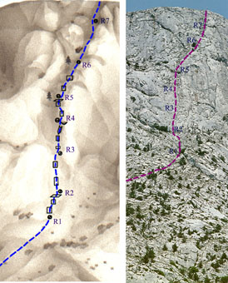
От верхнего шоссе в 50 м восточнее альпинистских стоянок под Форосским Кантом вверх и вправо сначала по тропе, а затем по простым скалам к левому краю Центрального бастиона (R0: 350 м, 30-45⁰, б/к ).
Участки маршрута R1-R5 проходят по широкому внутреннему углу, расположенному между вторым контрфорсом и центральным бастионом.
Вначале вверх по правой стороне внутреннего угла, а далее по крутым плитам его средней части (R1- R3: 70 м, 70⁰, III+).
На участке R3 - R4 - вверх сначала по 15-метровой крутой стенке, затем по гладкой плите во внутренний угол. Далее по нему, преодолев небольшой карниз (R3- R4: 35 м, 80⁰)
На участке R4 - R5 – сначала вверх 20 м, а далее вверх и вправо по неявному контрфорсу (R4-R5: 40 м, 70⁰, IV+).
Дальнейшая часть маршрута проходит по левому краю центрального бастиона. Двигаться вверх и вправо по скалам средней трудности. Заканчивается он у триангуляционного знака на вершине, хорошо видного снизу (R5- вершина: 120 м, 50-60⁰, II-III).
Восхождение занимает 3 – 4 часа.
Протяженность основной части маршрута составляет 265 м.

